## Лабораторная работа №5 «Разработка датологической и реляционной модели данных»

**Цель работы**: приобретение навыков структурного моделирования данных

**Порядок работы**:

1. На основе инфологической модели данных в заданной предметной области  построить датологическую модель.

2. Изобразить реляционную модель базы данных, используя СУБД Access.

3. Составить отчет, включающий титульный лист, цель работы, описание датологической и реляционной модели.

**Вариант 23. Информационно-справочная система туристического агентства.** Модуль «**АРМ турагент**».

Турагентство предоставляет клиентам данные об имеющихся турах (куда, цена, сервис, продолжительность), оформляет турпутевки (договора), учитывает работу турагентов и выплачивает им зарплату. Бухгалтерия оформляет путевки, учитывает денежные средства, ведет список турагентов.

Каждый договор ведет выделенный сотрудник (турагент), который получает комиссионные от суммы договора. Договор может быть заключен на несколько однотипных путевок. Турагент находит клиентов, заключает с ними договора, предоставляет рекламную информацию о турах. В конце месяца он составляет отчет о работе для бухгалтерии.

Программное обеспечение турагента должно позволять:

1) хранить данные о клиентах, о заключенных с ними договорах, справочники туров;

2) выводить в удобной форме данные по следующим запросам пользователя:

* поиск заданного клиента и его договора по номеру паспорта или номеру договора;
* выборка данных о турах в заданную страну с ценой в указанных пределах;
* выборка списка клиентов, которые купили путевки в заданную страну на заданный месяц;
* диаграмма - количество путевок по странам;
* расчет суммарной стоимости договоров и суммы комиссионных для заданного агента и месяца;
* количество заключенных договоров по странам и месяцам года (перекрестный);

3) автоматизировать обработку информации при следующих операциях:

* заключение договора с новым клиентом (ввод данных о клиенте и договоре, вывод печатной копии договора);
* формирование ежемесячных отчетов о работе;
* коррекция договора с клиентом (изменение данных о количестве путевок);
* изменение данных о стоимости туров в заданную страну, например, снижение цены на 10% в США;
* архивация в конце года (удаление в архив данных о выполненных договорах);

4) выводить следующие данные на печать - договор с клиентом, отчет агента за месяц, список клиентов для заданного агента;

5) выводить сведения об авторе и назначении программы.

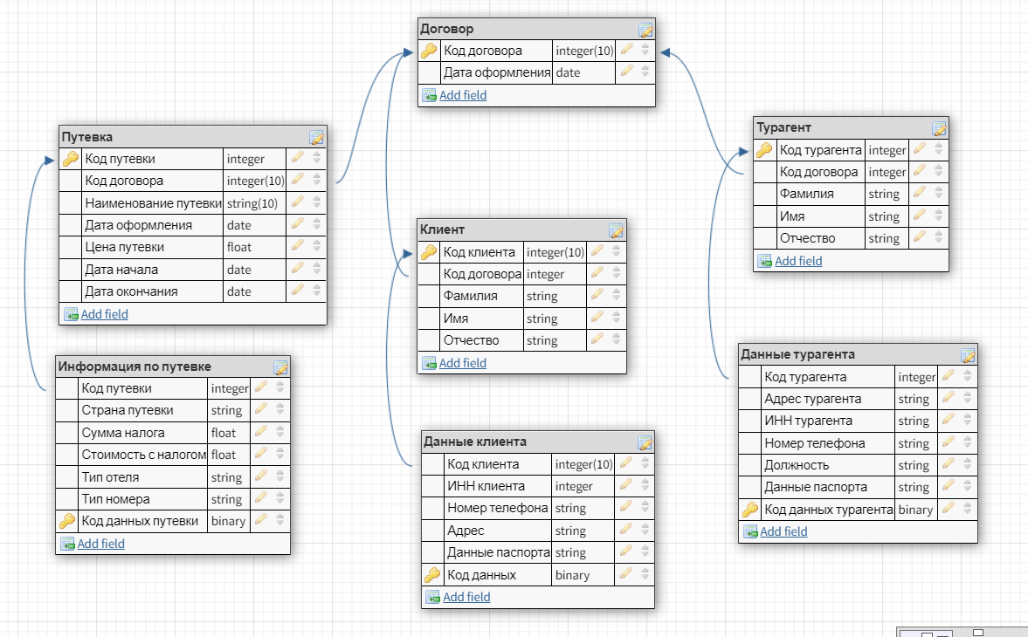

Рисунок 1 – Реляционная модель базы данных «Турагент».

Таблица 1 – Датологическая модель турагенства

|  |  |  |  |  |  |
| --- | --- | --- | --- | --- | --- |
| **Имя сущности** | **Имя атрибута** | **Тип данных** | **Длина** | **Свойство** | **Связи** |
| Путевка | Код путевки | Счетчик |  |  |  |
| Код договора | Счетчик |  | Первичный ключ |  |
| Наименование путевки | Текст | 50 |  |  |
| Дата оформления | Дата |  |  |  |
| Цена путевки | Число | 100 |  |  |
| Дата начала | Дата |  |  |  |
| Дата очкончания | Дата |  |  |  |
| Информация по путевке | Код путевки | Счетчик |  |  |  |
| Страна путевки | Текст | 50 |  |  |
| Сумма налога | Число | 50 |  |  |
| Стоимость с налогом | Число | 100 |  |  |
| Тип отеля | Текст | 50 |  |  |
| Тип номера | Текст | 11 |  |  |
| Код данных путевки | Счетчик |  | Первичный ключ |  |
| Договор | Код договора | Счетчик |  | Первичный ключ |  |
| Дата оформления | Дата |  |  |  |
| Клиент | Код клиента | Счетчик |  | Первичный ключ |  |
| Код договора | Счетчик |  |  |  |
| Фамилия | Текст | 50 |  |  |
| Имя | Текст | 50 |  |  |
| Отчество | Текст | 100 |  |  |
| Данные клиента | Код клиента | Счетчик |  |  |  |
| ИНН клиента | Текст | 11 |  |  |
| Номер телефона | Текст | 11 |  |  |
| Адрес | Текст | 50 |  |  |
| Данные паспорта | Текст | 50 |  |  |
| Код данных | Счетчик |  | Первичный ключ |  |
| Турагент | Код турагента | Счетчик | 100 | Первичный ключ |  |
| Код договора | Счетчик | 50 |  |  |
| Фамилия | Текст | 50 |  |  |
| Имя | Текст | 50 |  |  |
| Отчество | Текст | 50 |  |  |
| Данные турагента | Код турагента | Счетчик |  |  |  |
| Адрес турагента | Текст | 50 |  |  |
| ИНН турагента | Текст | 11 |  |  |
| Номер телефона | Текст | 11 |  |  |
| Должность | Текст | 20 |  |  |
| Данные паспорта | Текст | 20 |  |  |
| Код данных турагента | Счетчик |  | Первичный ключ |  |

**Контрольные вопросы**

1. Для чего строится ER- диаграмма?

ER – диаграммы чаще всего применяются для проектирования и отладки реляционных баз данных

1. Дайте определения компонентов ER – модели.

***Сущность*** - это класс однотипных объектов, информация о которых должна быть учтена в модели.

***Экземпляр сущности*** - это конкретный представитель данной сущности.

***Атрибут сущности*** - это именованная характеристика, являющаяся некоторым свойством сущности.

***Ключ сущности*** - это не избыточный набор атрибутов, значения которых в совокупности являются уникальными для каждого экземпляра сущности.

***Связь*** - это некоторая ассоциация между *двумя* сущностями. Одна сущность может быть связана с другой сущностью или сама с собою

1. В чем отличие сущности от понятия?

группу сущностей, обладающих одинаковыми свойствами, которую принято называть понятием

сущностью (entity) понимается произвольное множество реальных или абстрактных объектов, каждый из которых обладает одинаковыми свойствами и характеристиками

1. Какие свойства называют ключевыми?

Свойство, обладающие уникальностью значений

1. Какому компоненту ДПД - диаграммы соответствует понятие?

Понятие в инфологической модели соответствует информационному накопителю на диаграмме потоков данных

1. Что такое домен и как он описывается?

Область допустимых значений (домен). Домен чаще всего описывают с помощью типа данных, имеющего тот же смысл, что в языках программирования

1. Какие из перечисленных терминов являются синонимами: связь, понятие, атрибут, класс сущностей, сущность, отношение, экземпляр отношения, экземпляр сущности, свойство?

Таким образом, в предметной области можно выделить группу сущностей, обладающих одинаковыми свойствами, которую принято называть понятием об объекте (классом).

1. Какие разновидности связей могут быть между понятиями?

Три разновидности связей -  «Один к одному» (1 : 1), «Один ко многим» (1 : М) или «Многие к одному» (М : 1) и «Многие ко многим» (M : М).

1. Какие связи называют бинарными?

Бинарные связи, то есть отношения между двумя объектами